ШАТЕР DU179
РУКОВОДСТВО ПО СБОРКЕ И ЭКСПЛУАТАЦИИ

Уважаемые покупатели!
Поздравляем Вас с приобретением шатра! Надеемся, что этот шатер станет настоящим центром комфортного и уютного отдыха для всей Вашей семьи и гостей на природе, даче или приусадебном участке.
Настоящее изделие предназначено только для бытового обихода и не подходит для коммерческого использования.
Внимание!
Производитель оставляет за собой право вносить изменения в конструкцию изделия.

Спасибо Вам за выбор нашей продукции!

Перед началом сборки и эксплуатации шатра обязательно прочтите это руководство. В нем отражены указания по сборке, безопасному использованию и уходу за изделием. Несоблюдение правил безопасности, приведенных в руководстве, может создать опасность для здоровья.
Гарантийные обязательства
Изготовитель гарантирует безотказную работу правильно собранного и надлежащим образом эксплуатируемого шатра в течение 12 месяцев с момента реализации в торговой сети (дата продажи).
Изготовитель не несет ответственности и не гарантирует работу изделия в случае:
1. Несоблюдения потребителем правил транспортировки, хранения и эксплуатации изделия.
2. Повреждений, вызванных атмосферными явлениями (осадки, ветер и т.п.).

Претензии принимаются при предъявлении покупателем документа, подтверждающего покупку шатра, с приложением настоящего паспорта!
Краткое описание моделей: шатер 3x3x2.65m с москитной сеткой

Сборку и установку изделия выполнять на ровной твердой поверхности.
Не рекомендуется располагать шатер под кронами фруктовых деревьев — падение плодов, кислота подгнивших фруктов отрицательно сказывается на текстильной части шатра.
Монтаж шатра рекомендуется производить вдвоем.
Перед сборкой шатра распаковать комплект поставки и, исходя из возможностей, разложить содержимое вблизи места сборки.
Уход, обслуживание и указания по технике безопасности.
1. Регулярно проверяйте все детали конструкции на целостность.
2. Металлические элементы шатра необходимо протирать влажной салфеткой, не допуская повреждения полимерного покрытия.
3. На заводе-изготовителе стальная конструкция обрабатывается защитным покрытием, но, тем не менее, она изготовлена не из нержавеющей стали, в местах механического повреждения лакокрасочного покрытия может появиться ржавчина. Эти повреждения в любом случае не будут влиять на функциональность шатра и, следовательно, не являются основанием для претензий. Тщательная обработка таких мест наждачной бумагой и последующее окрашивание краской по металлу исправит эти повреждения.
Хранение.
Перед хранением все элементы шатра должны быть сухими. Шатер должен храниться в закрытом, сухом, хорошо проветриваемом помещении. Помещение должно обеспечить защиту от повреждений, контактов с влагой и агрессивной средой.

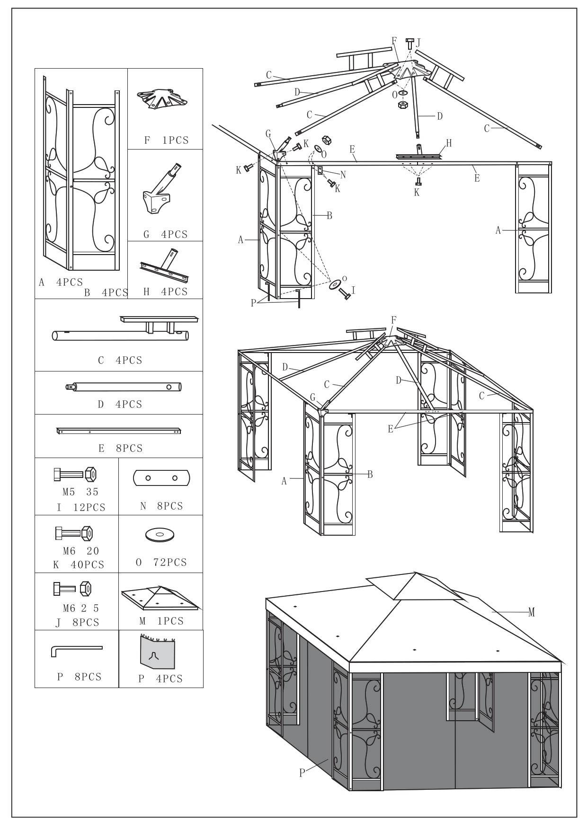
Внимание!!! Шатер не является средством защиты от ветра и осадков.

Производитель: Жежанг Юнйе Индастри Ко.,Лтд
Адрес: Рум 321, Юнит 2, Билдинг 24, Юкси Гарден, Ксиху Дистрикт, Хангжоу, Жежианг, Китай
Импортер: ООО "CОКРАТ"
Адрес: Россия, г.Воронеж, ул.Волгоградская, д.40
Сделано в Китае

